鬼怒川河川整備計画原案への意見 別紙１（水害の責任） （嶋津暉之）

凄まじい被害をもたらした鬼怒川氾濫の根本的な原因は国交省の河川行政の誤り、不手際にある。

１ 21㎞地点付近の三坂地区の堤防決壊
（1）鬼怒川下流部は流下能力が大幅に不足していて決壊の危険性があり、21㎞地点付近の三坂地区はその危険性が最も高いところであった。
昨年9月の鬼怒川水害では下流部の堤防決壊で鬼怒川から溢れた洪水が家々を次々と襲っていく凄まじい状況が放映され、堤防決壊がもたらす被害の恐ろしさに息を吞む思いであった。この破堤は河道整備が遅れていたところでの決壊であった。
鬼怒川は中流部では600～700ｍの川幅があり、ゆったりと流れるが、下流部になると川幅が半分程度に狭まるため、洪水位が上昇しやすく、それに対応できる河道整備が必要である。しかし、下流部の河道整備は遅々として進められなかった。
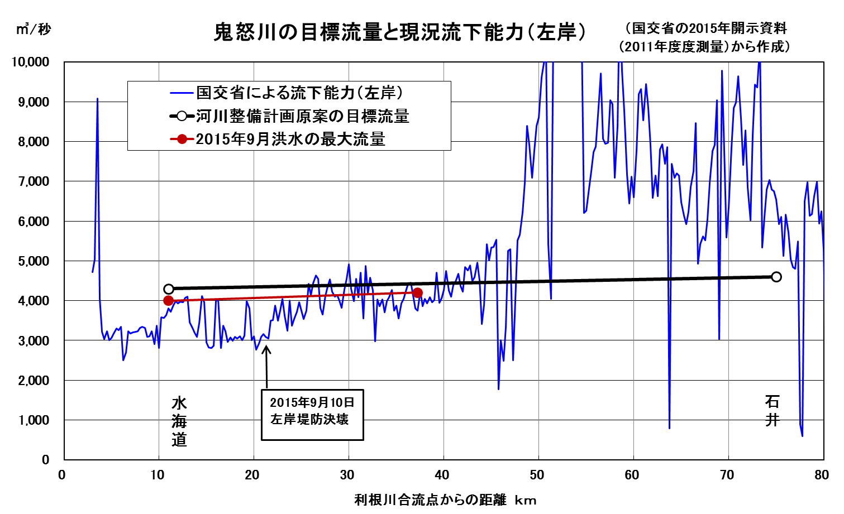
国交省の資料で、鬼怒川の流下能力を点検すると、鬼怒川下流部は図１のとおり、必要な流下能力を大幅に下回っており、その中で、今回の洪水で決壊した21ｋｍ地点付近は流下能力の不足が最も大きいところであった。その点で、今回の堤防決壊は起きる可能性の高い破堤であった。なぜ、決壊の可能性が高いところの河道整備が進められなかったのか、その原因は国交省のダム偏重の河川行政にある。
図１

（２）鬼怒川では湯西川ダムの建設のために河道整備が後回しにされてきた。
鬼怒川上流には国交省が建設した四つの大規模ダム、五十里ダム、川俣ダム、川治ダム、湯西川ダムがある。湯西川ダムはつい最近、2012年に完成したばかりであり、ダムの上にまたダムをつくる、屋上屋を架すようなダム建設が行われてきた。これら４ダムの治水容量は1億2530万㎥もあり、しかも、４ダムの集水面積が鬼怒川の全流域面積の1/3を占めており、ダムで洪水調節さえすれば、ほとんどの洪水は氾濫を防止できるとされていた河川であったが、堤防が決壊した。ダムでは流域住民の安全を守ることができないのである。
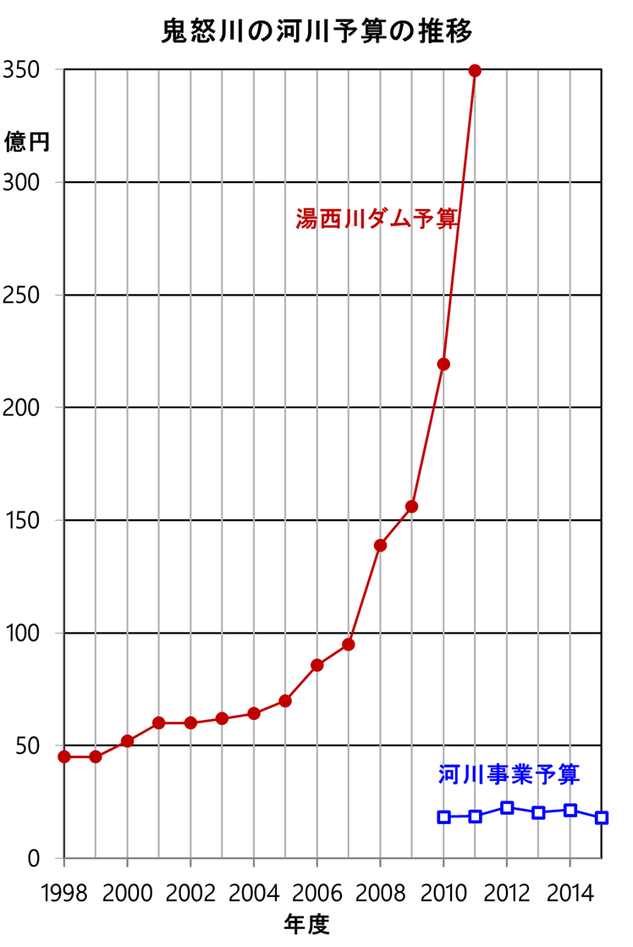
図２は鬼怒川における毎年度の河川事業の予算と湯西川ダムの予算を比較したものである。湯西川ダムは毎年度50～350億円の予算が投入されたのに対して（総額1840億円）、河川事業の予算は20億円前後にとどめられてきた。ダム建設のため、河川事業は後回しにされ、細々と河道整備が行われてきたのである。
図２

（３）最新の鬼怒川改修事業の計画では21㎞地点の整備は遠い将来に行うことになっていた。
国交省は2014年10月26日に「鬼怒川直轄河川事業」を公表し、今後の河川事業の計画を示している。そこでは、当面7年間に実施する河川改修事業と、今後20～30年間に実施する河川改修事業の二通りを示し、緊急を要する地区とそうではない地区に区分けしている。21㎞地点付近の三坂地区は図３のとおり、後者になっている。流下能力が著しく不足している決壊地点の三坂地区が何と遠い将来に河川改修を実施する対象になっており、緊急を要する対象になっていないのである。このことは同地区の決壊の危険性を国交省が認識していなかったことを示すものであり、国交省の責任は重大である。

２ 25㎞地点付近の若宮戸地区の越水
（１） 25㎞地点付近の若宮戸地区は河川区域外の「自然堤防」に依存し、無堤の状態が放置されてきた。
鬼怒川水害では三坂地区に次いで、25㎞地点付近の若宮戸地区の越水が大きな被害をもたらした。同地区では、2014年3～5月にソーラーパネルの業者がいわゆる「自然堤防」（自然堤防の上に河畔砂丘が形成された丘陵）を掘削したため、地元住民の働きかけで国交省が同年7月に2段の大型土嚢を設置したものの、今回の洪水はそれを超え、土嚢の一部も流出し、洪水が同地区に流れ込んで大変な被害になった。同地区は河川区域外の「自然堤防」に依存し、無堤の状態になっているので、その危険性を地元住民が訴えていたが、国交省は築堤しようとしなかった。

（２）最新の鬼怒川改修事業の計画では25㎞地点付近は河川改修の対象にもなっていなかった。
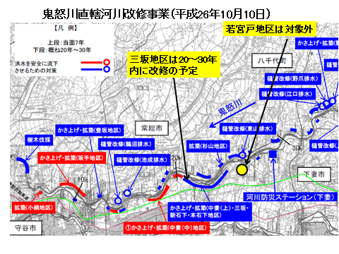
上述のとおり、国交省は2014年10月26日に「鬼怒川直轄河川事業」を公表し、今後の河川事業の計画を示しているが、図３のとおり、25㎞地点付近の若宮戸地区は、当面7年間実施する河川改修事業、今後20～30年間に実施する河川改修事業のいずれの対象にもなっていない。要するに、国交省は河川区域外の「自然堤防」に依存し、今後も無堤の状態にしておくと考えていたのである。
図３
上述のように、2014年3～5月に「自然堤防」の掘削問題が起きていたにもかかわらず、同年10月の「鬼怒川直轄河川事業」で同地区が河川改修の対象外になっていたことは驚きである。同地区に対する国交省の危機感の無さが今回の越水による大きな被害をもたらしたと言っても過言ではない。

３ 八間堀川の二次的な氾濫
（１）八間堀川の氾濫は国交省が八間堀川排水機場の運転を長時間停止したことによるものである。
今回の洪水では、鬼怒川から氾濫した水が、（鬼怒川と小貝川の間を流れる）八間堀川に流入して、その下流部で二次的な氾濫が起き、大きな被害をもたらした。この氾濫が大きく拡大した原因は国交省の不手際にある。
八間堀川の最下流は新八間堀川となって鬼怒川に流入するが、その出口に八間堀水門と八間堀川排水機場がある。昨年9月10日午前2時頃、国交省は鬼怒川から新八間堀川への逆流を防ぐため、八間堀水門を閉め、八間堀川排水機場で新八間堀川から鬼怒川への排水を開始した。ところが、同日午後1時頃、鬼怒川の水位が上昇してきたとの理由で、同排水機場の運転を停止した。運転を再開したのは同日午後10時20分頃で、9時間以上も排水機場の運転が停止された。
鬼怒川から氾濫した水が八間堀川に流入して八間堀川下流部の流量がどんどん増えている状況で、出口を閉めてしまったのであるから、下流部で氾濫するのは当然である。起きるべきして起きた氾濫であった。

（２）八間堀川排水機場の運転停止は必要であったのか。少なくとも鬼怒川の状況を見て早期に運転を再開すべきであった。八間堀川、新八間堀川の氾濫拡大の原因は国交省の管理の不手際にある。
上述のとおり、9月10日午後1時頃、鬼怒川の水位が上昇してきたとの理由で、国交省は八間堀川排水機場の運転を停止したが、鬼怒川の水位はまだ余裕があった、図４は八間堀川の流入地点より約500m下流にある鬼怒川の水海道観測所の水位変化を見たものである。当日午後1時ころ、同観測所の水位は上昇したものの、堤防天端高の1.4ｍ下にあった。確保すべき余裕高1.5mを下回ったけれども、氾濫の危険性がある状態ではなかったから、排水機場の運転停止の判断が適切であったのか、大いに疑問である。
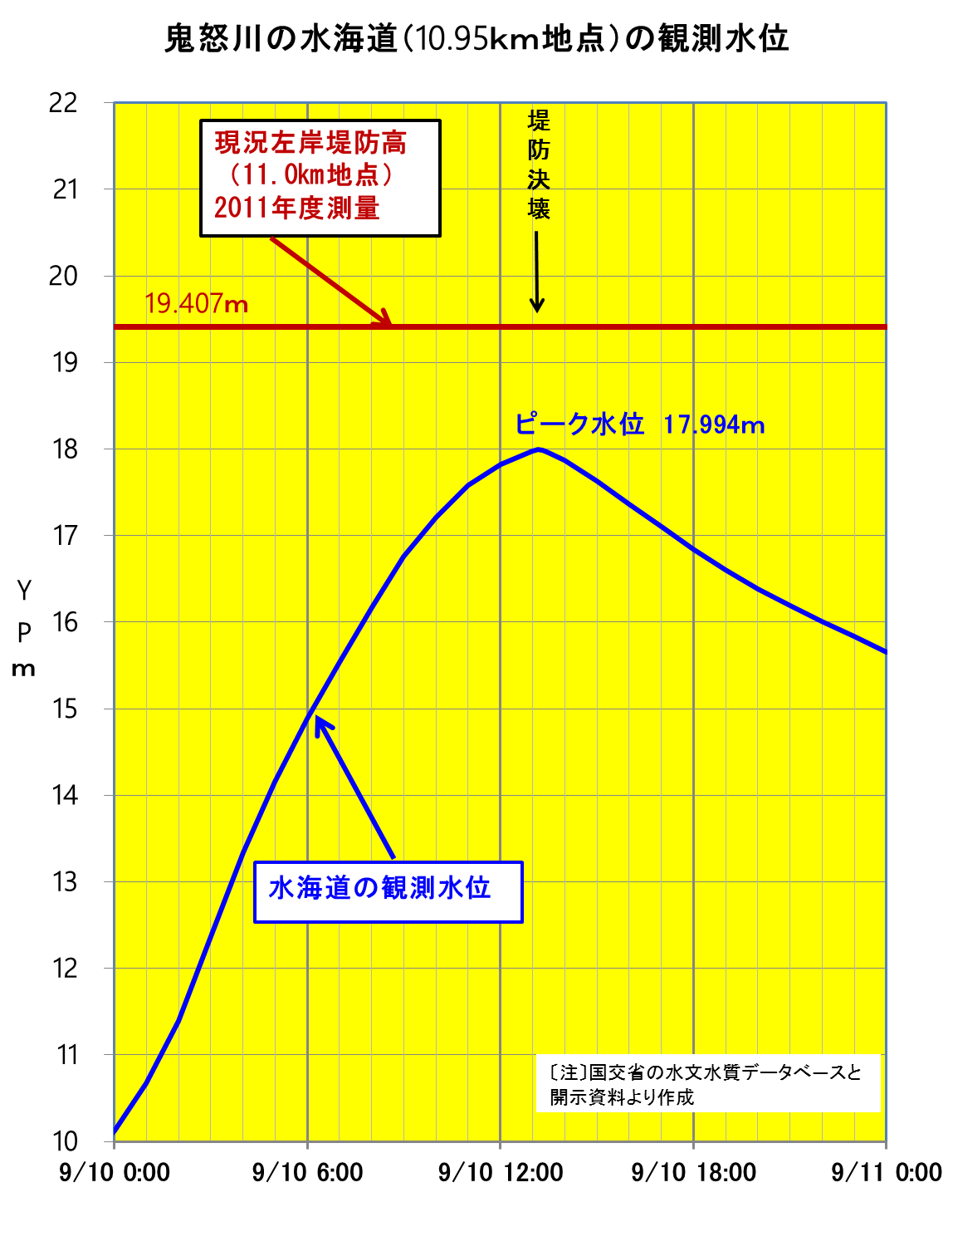
そして、水海道観測所の水位は午後1時のピーク後は下がり続けていったのであるから、少なくとも排水機場の運転を早めに再開すべきであった。そうすれば、八間堀川、新八間堀川の氾濫を最小限にすることができた。八間堀川排水機場の排水能力は毎秒30㎥もあるから、同日午後1時から10時20分までの運転停止がなければ、約100万㎥（東京ドームの容積の約8割）の水を鬼怒川に排水することが可能であった。排水機場運転停止の影響は大きかった。
図４
八間堀川、新八間堀川の氾濫拡大の原因は国交省の管理の不手際にあることは明白である。

以上述べた通り、凄まじい被害をもたらした鬼怒川氾濫の根本的な原因は国交省の河川行政の誤り、不手際にある。悲惨な災害が繰り返されないよう、国交省はその事実を認め、その反省の上に立って今後の河川行政を展開することを鬼怒川河川整備計画に明記すべきである。

